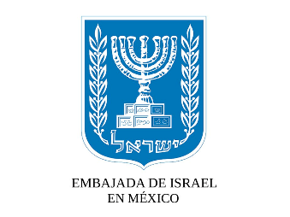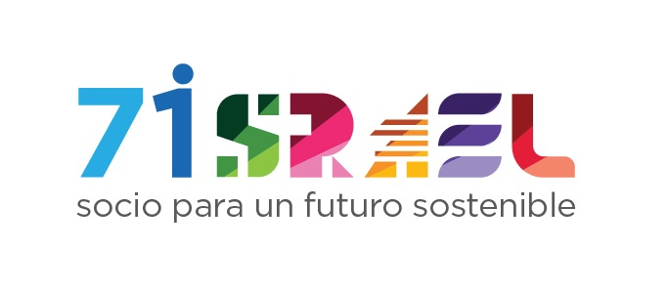
Ciudad de México a 17 de mayo de 2019
CONSOLIDA ISRAEL AMISTAD Y COOPERACIÓN CON MEXICO EN CUATRO AÑOS
-Este 2019 México e Israel cumplirán 67 años de amistad y relación bilateral, la cual se ha fortalecido gracias a la disposición de ambos países
-El diplomático aprovechó para despedirse de México pues el mes de agosto concluirá sus funciones como Embajador de Israel en México.
- Jonathan Peled agradeció el amor y el afecto con el que fue recibido en todos los lugares de México que tuvo la oportunidad de visitar.
Este 2019 México e Israel cumplirán 67 años de amistad y relación bilateral, la cual se ha fortalecido gracias a la disposición de ambos países y al trabajo intenso que ha realizado en los últimos cuatro años el Embajador de Israel en México, Jonathan Peled y su equipo diplomático.
Al encabezar la recepción por el 71 aniversario de la Independencia de Israel en el Centro Deportivo Israelita el Embajador Peled destacó el lugar que ocupa Israel para México.
“Después de 67 años de relaciones diplomáticas, México e Israel han consolidado una verdadera alianza y amistad. Israel es el socio económico más grande de México en Medio Oriente, y a su vez México es nuestro segundo socio económico más importante en América Latina con una creciente inversión mutua y una cooperación científica y tecnológica cada vez mayor”; señaló Jonathan Peled.
Frente a casi mil invitados, el diplomático aprovechó para despedirse de México pues en el mes de agosto concluirá sus funciones como Embajador de Israel en México.
“Estos últimos cuatro años han sido para mí una gran historia de amor y sin duda una cumbre de mi carrera profesional. Lamentablemente estoy por concluir mi periodo en México”; aseguró el embajador.
Al hacer un repaso de su gestión, subrayó los logros más importantes de Israel en México como la visita del Ex Presidente de Israel, Shimon Peres en el año 2015, la visita del Ex Presidente Enrique Peña Nieto a Israel en 2016, así como la primera visita de estado del Primer Ministro de Israel Benjamín Netanyahu a México en 2017.
Al hacer un balance del trabajo político, el embajador Peled enfatizó los encuentros con la nueva administración en principio con el Presidente de México Andrés Manuel López Obrador, el Presidente de la Cámara de Diputados, Porfirio Muñoz Ledo y el Presidente del Senado, Martí Batres, así como con 30 gobernadores mexicanos y reuniones con más de 15 alcaldes, sin dejar de lado el trabajo para lograr el hermanamiento entre ciudades de ambos países como Acapulco y Eilat así como Huixquilucan y Eshkol.
En este resumen de su labor por el país, recordó una de las más grandes muestras de amistad que Israel tuvo para México al enviar 20 rescatistas y ayuda humanitaria en la etapa crítica después del terremoto que azotó la Ciudad de México el 19 de septiembre de 2017.
A nivel cultural, destacó la llegada de artistas, bailarines y escritores israelíes en los festivales más importantes de México; entre ellos la Feria Internacional del Libro de Guadalajara, así como el Festival Internacional Cervantino, la participación en el Paseo Ciclista en Reforma por el 70 aniversario y durante todo este mes de mayo; exposiciones, lecturas, danzas y talleres en las estaciones más emblemáticas del Metro de la Ciudad de México como parte del Mes de Israel en el Metro.
Para celebrar el 70 aniversario, el Embajador recordó los festejos durante el Paseo Ciclista en las calles de la Ciudad de México, así como en Monterrey, Cancún y Guadalajara.
La relación comercial entre ambos países también tuvo un importante crecimiento durante los últimos cuatro años, como la llegada a México de empresas israelíes en agricultura, tecnología, industria aeroespacial y seguridad. Actualmente ya se han establecido 200 empresas israelíes en México.
De igual manera, la firma de convenios durante la vista del Primer Ministro, Benjamín Netanyahu en temas de cooperación económica y acuerdo de aduanas que facilitarán el flujo comercial y de inversión entre ambos países.
Antes de finalizar su discurso, el diplomático agradeció el amor y el afecto con el que fue recibido siempre en todos los lugares de México que tuvo la oportunidad de visitar.
Al acto asistieron embajadores y representantes diplomáticos de varios países, funcionarios públicos y miembros destacados de la Comunidad Judía y de la Sociedad Civil.

-------------------------------------------------------------------------------------------------------------------------------------

